比较成熟的路线
白河
琉璃庙
官厅
南石洋
十渡（因暴雨冲毁）

其他备选路线
- 野三坡/908（因暴雨冲毁）
参考路书：去程#4132560 回程1#4132569 回程2#4133319
强度：第一个回程强度略大，G108G109修路，可以考虑终点提前；第二个回程强度适中，但去回程重合度过高
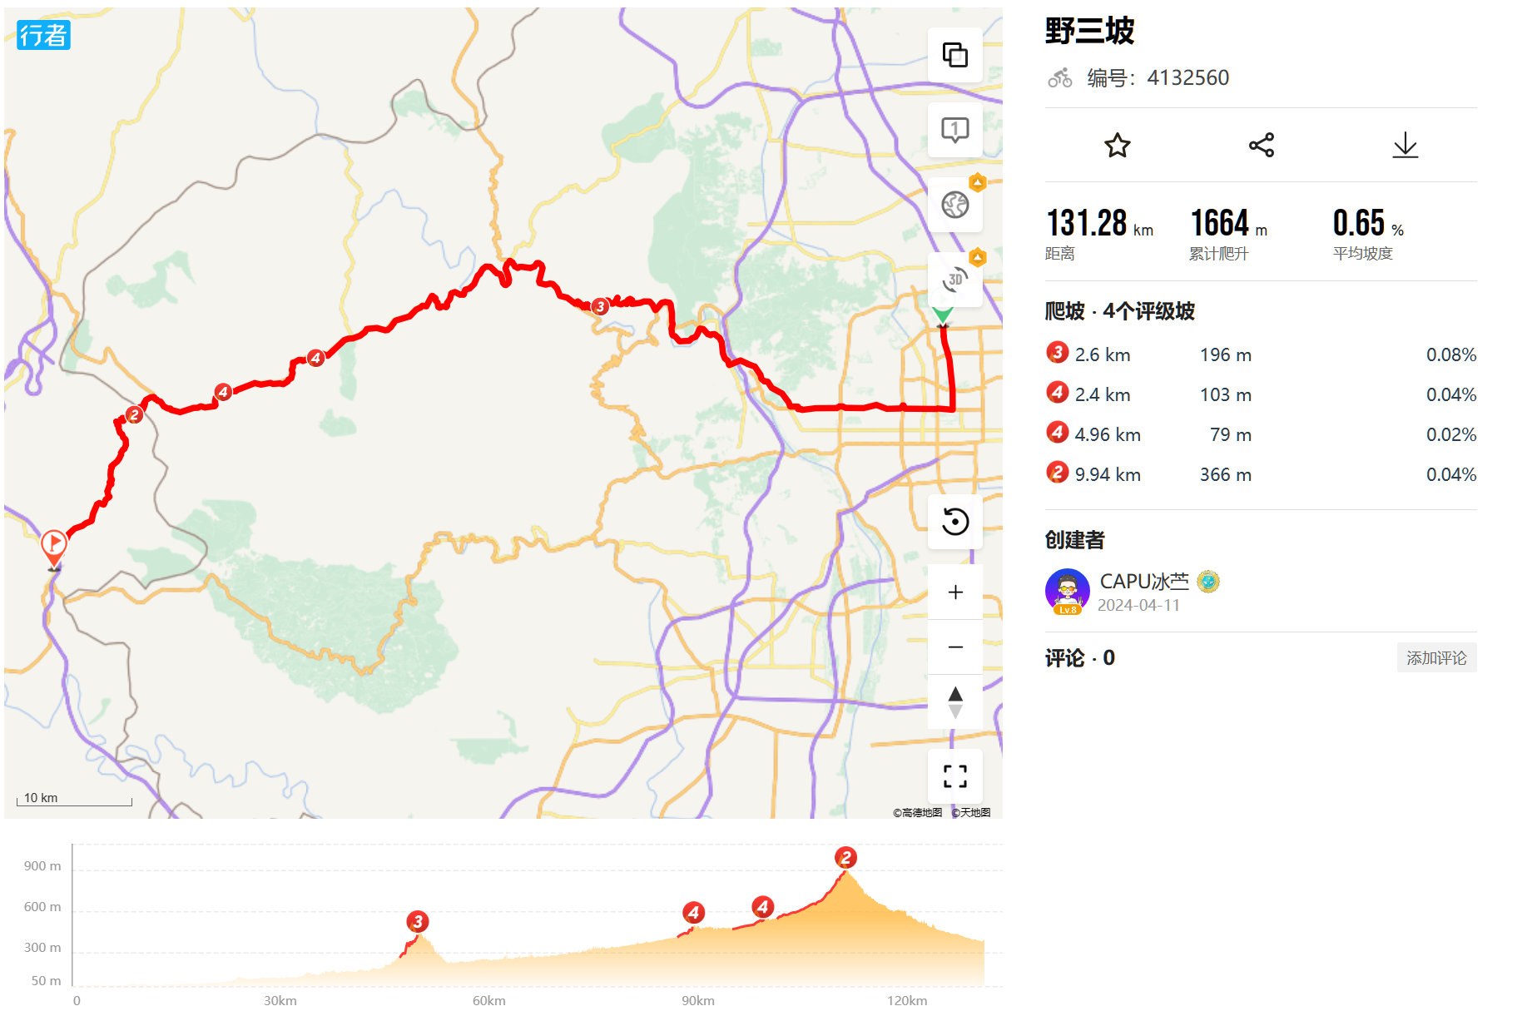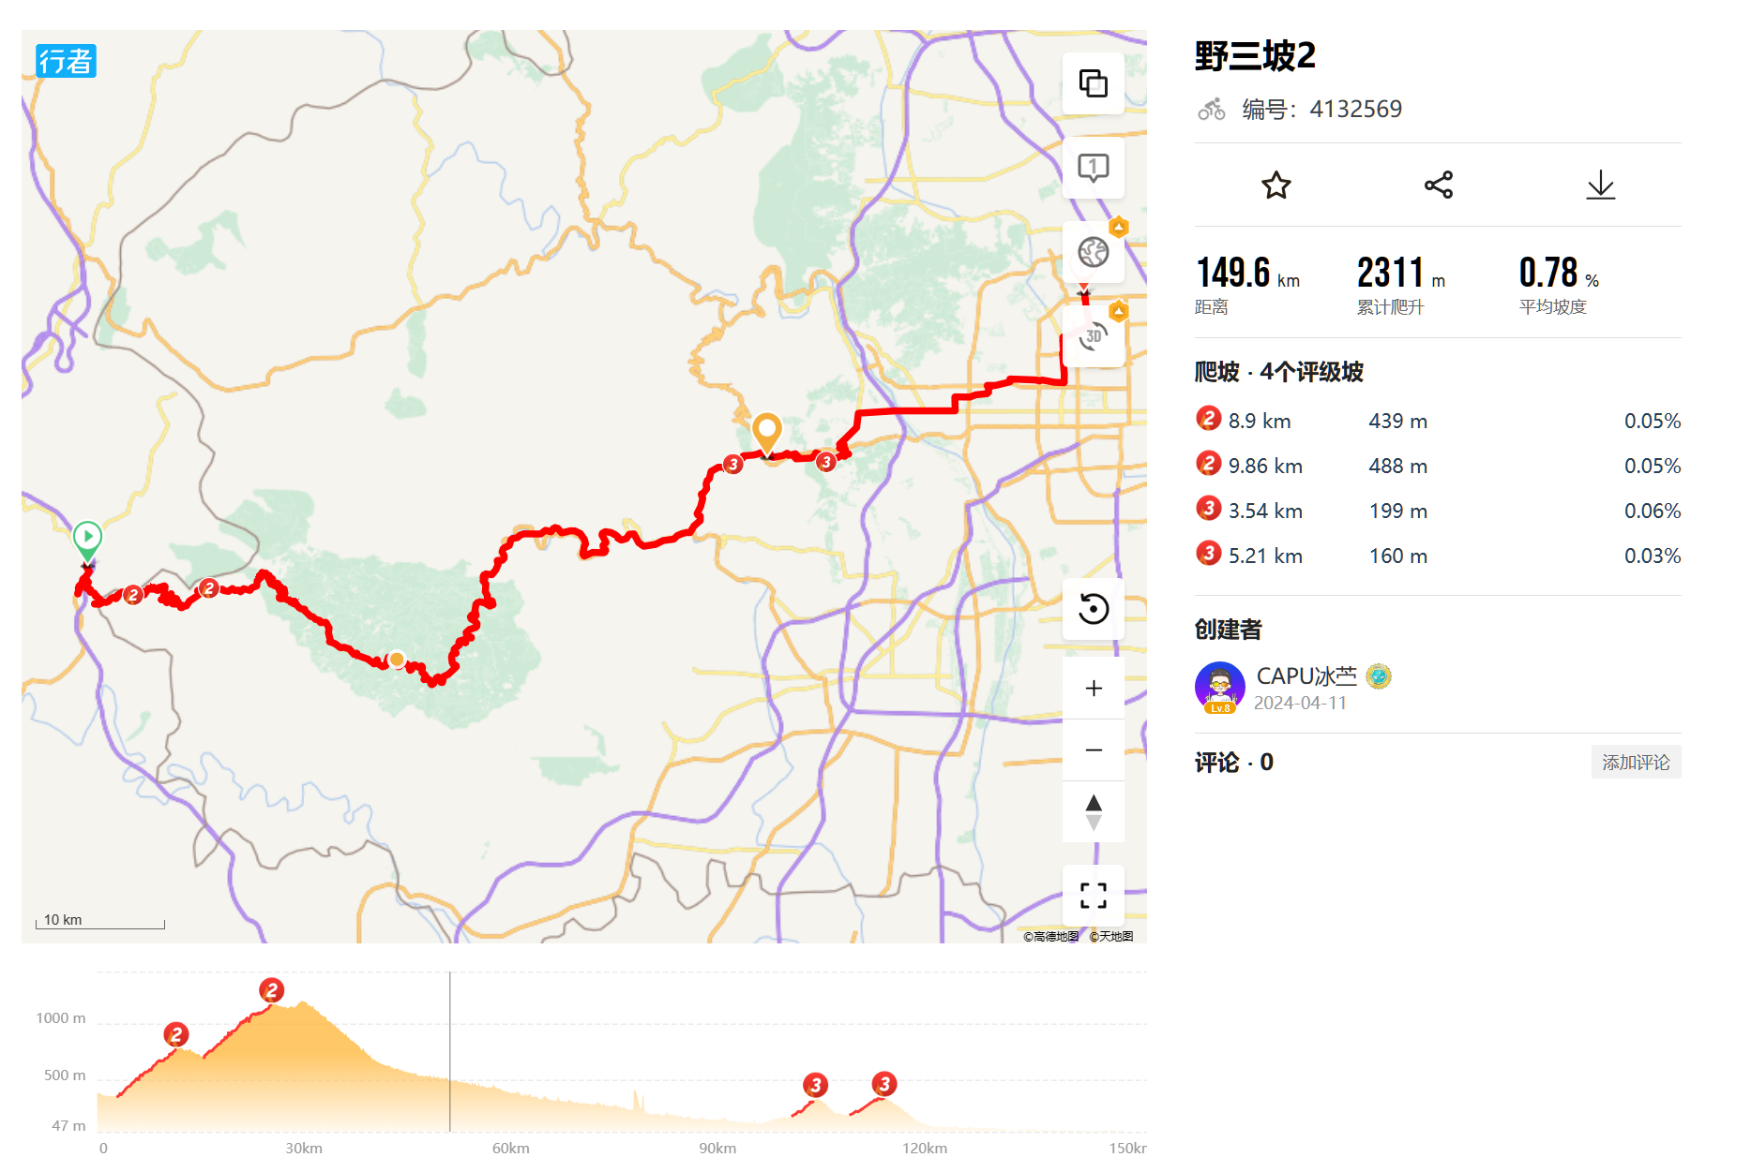
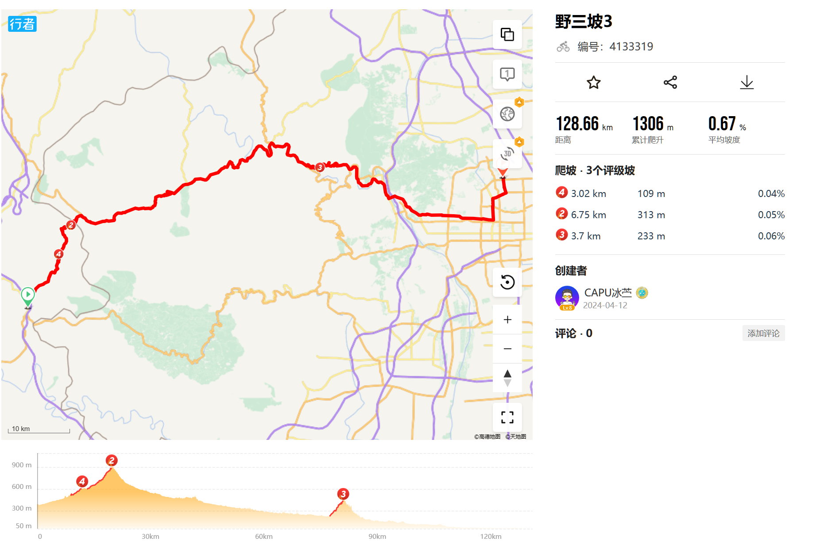

- 灵山（修路）

- 汤河口
北大-琉璃庙-汤河口镇-干沟-北大
基本上都是已有双日路线拼的
路书4133516
280km 累爬2675
去程158 累爬1470 #4133523
千家店肯定有食宿 或者怕里程分配不均的话提早一点，沙梁子、滴水壶附近不知道有没有
回程122 累爬1200
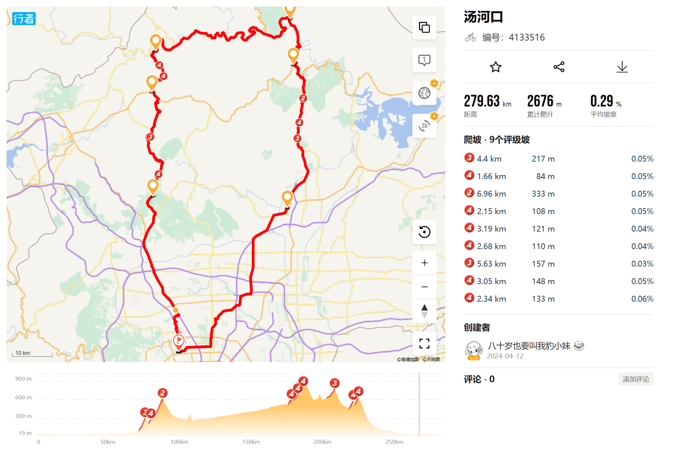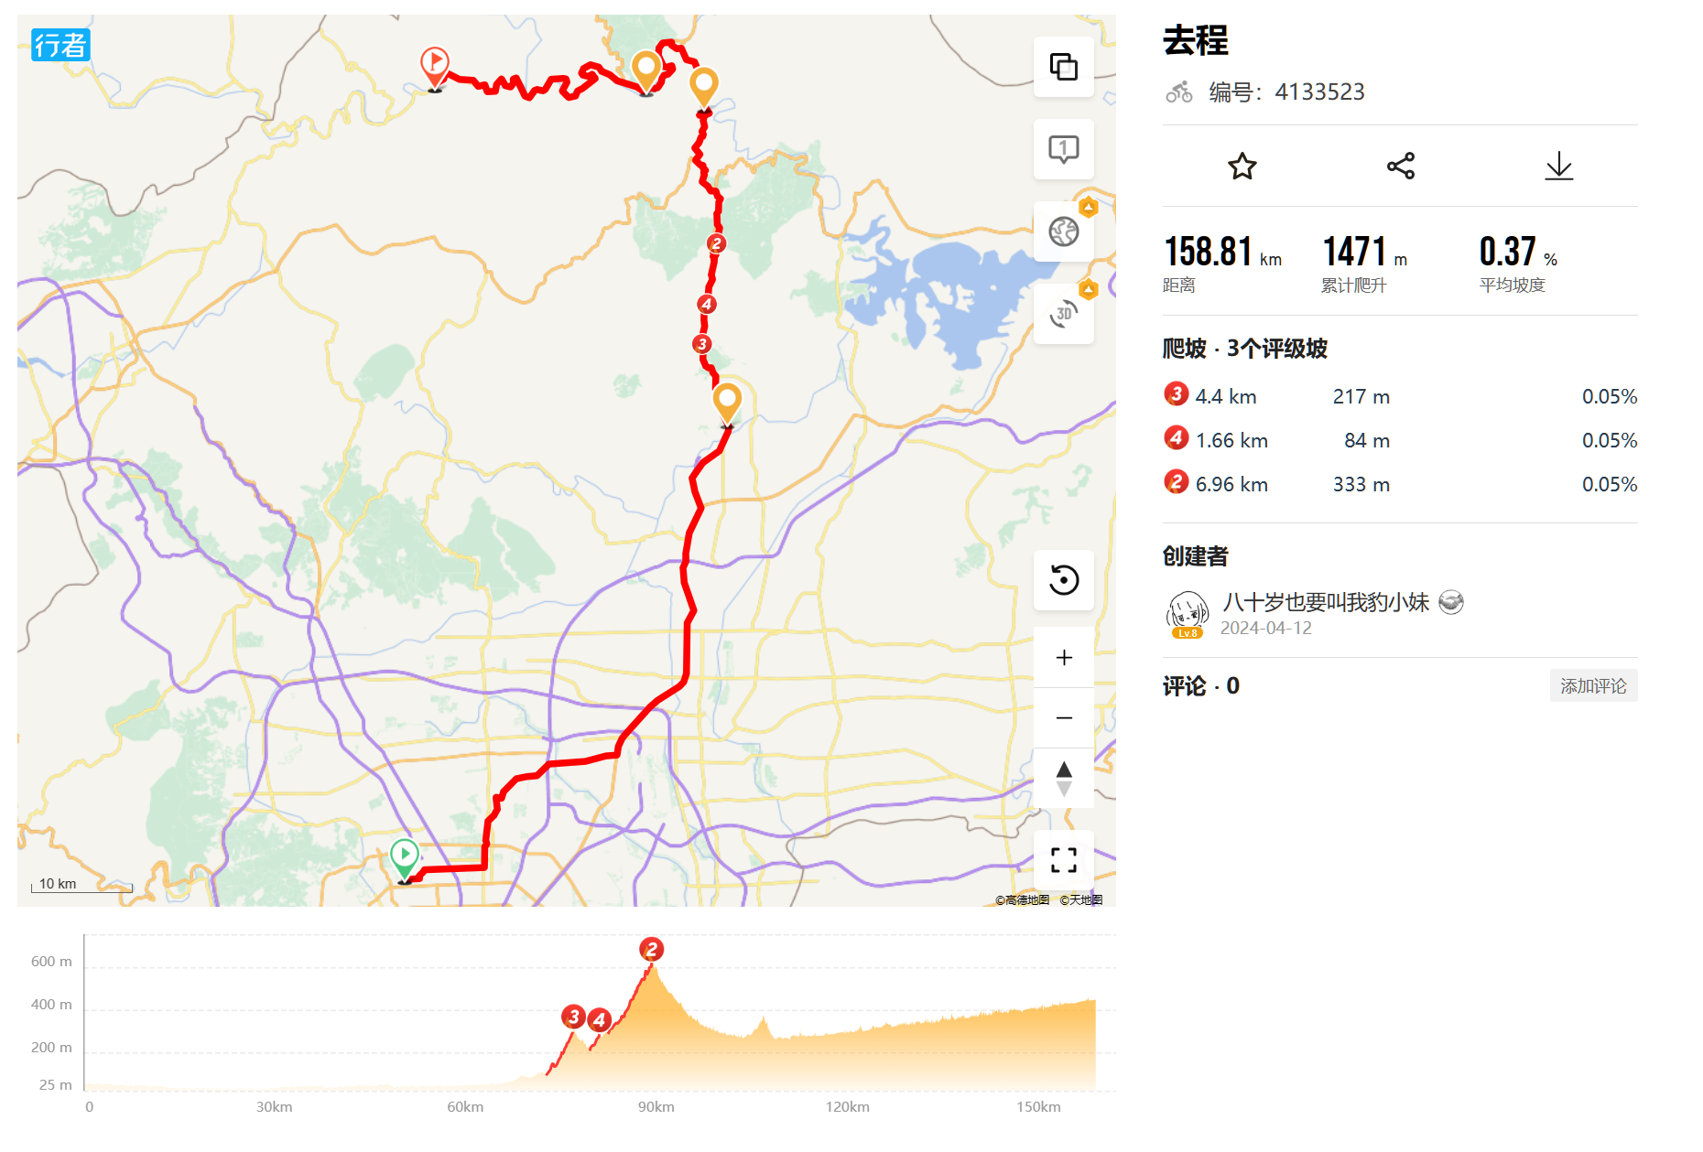

- 灵山-官厅-八达岭（灵山修路，24年五一后可走）
【文体部】双日路线征集
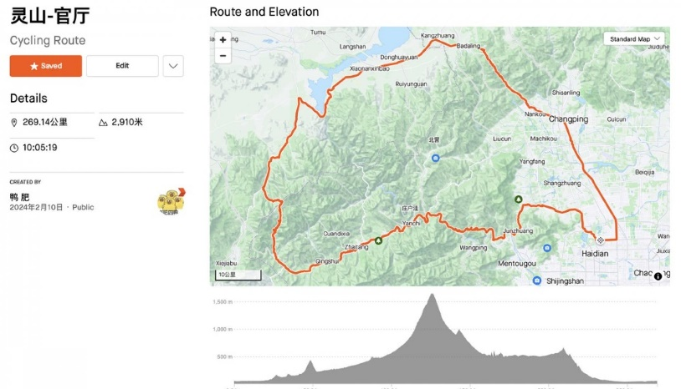

- 松山大海陀后城绕圈
【文体部】双日路线征集 (chexie.net)
有修路，第二条感觉更合适

- 古北口
#3088497 #3088496
强度太低，适当绕路/加爬升
